**MedClinic – internetowa obsługa przychodni**

**Spis treści:**

1. Autorzy
2. Opis działania oraz zastosowane technologie
3. Wymagania aplikacji
4. Konfiguracja
5. Sposób użytkowania
6. Struktura bazy danych
7. Możliwe do wystąpienia błędy/problemy
8. Autorzy

Autorami projektu są: Gwizdała Patryk oraz Krajnik Mateusz.

1. Opis działania oraz zastosowane technologie

Aplikacja symuluje działanie wirtualnej przychodni, gdzie pacjenci mogą rejestrować swoje wizyty a doktorzy mają podgląd tych wizyt. Obecny jest też panel administratora do zarządzania całością. Jest to webowa aplikacja uruchamiana w przeglądarce internetowej korzystająca z bazy danych. Zastosowane technologie to język programowania Java, framework webowy Vaadin w wersji 12. Aplikacja oparta jest na platformie Spring z wykorzystaniem SpringBoot. Szczegółowe informacje o zawartych pakietach znajdują się w pliku pom.xml.

1. Wymagania:
   1. Środowisko uruchomieniowe Java w wersji 8.
2. Konfiguracja

Konfiguracja aplikacji (ustawienie dostępu do bazy danych) jest możliwa do dokonania w pliku applicationproperties w katalogu src/main/resources.

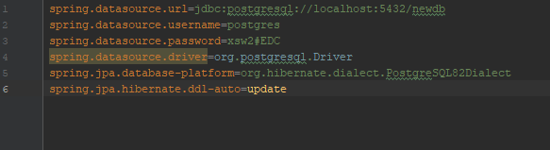

1. Sposób użytkowania

Aplikacja wymaga utworzenia konta pacjenta (konto doktora jest dodawane przez administratora). Po zalogowaniu się właściwym adresem email oraz poprawnym dla tego adresu hasłem następuje przekierowanie do panelu pacjenta.

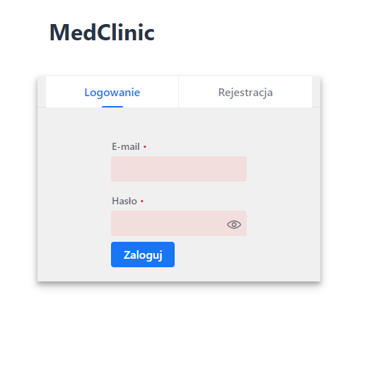

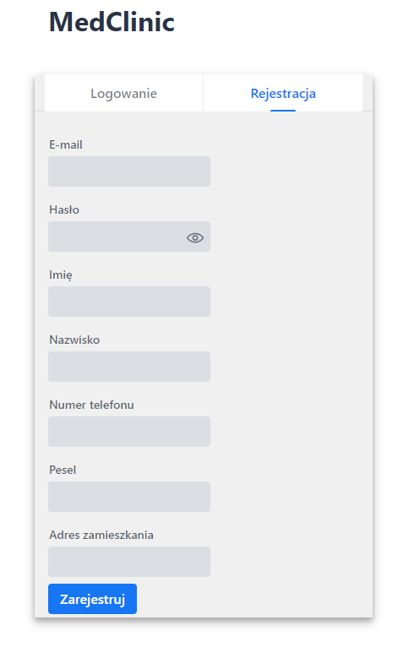

W niżej pokazanym panelu aktualnie zalogowany użytkownik po lewej stronie może zobaczyć swoje dane, w panelu głównym (na środku) istnieje widok zarejestrowanych wizyt oraz elementy umożliwiające zarejestrowanie nowej wizyty.

Po zarejestrowaniu nowej wizyty pojawi się ona w tabeli w panelu pacjenta a także zostanie wysłane powiadomienie na adres e-mail.

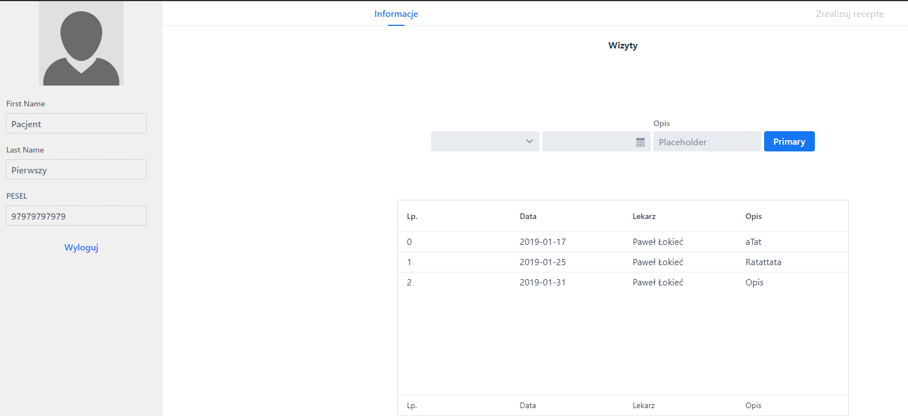

Dostępny jest także panel administratora do zarządzania wizytami, kontami pacjentów, lekarzy oraz oddziałami przychodni.

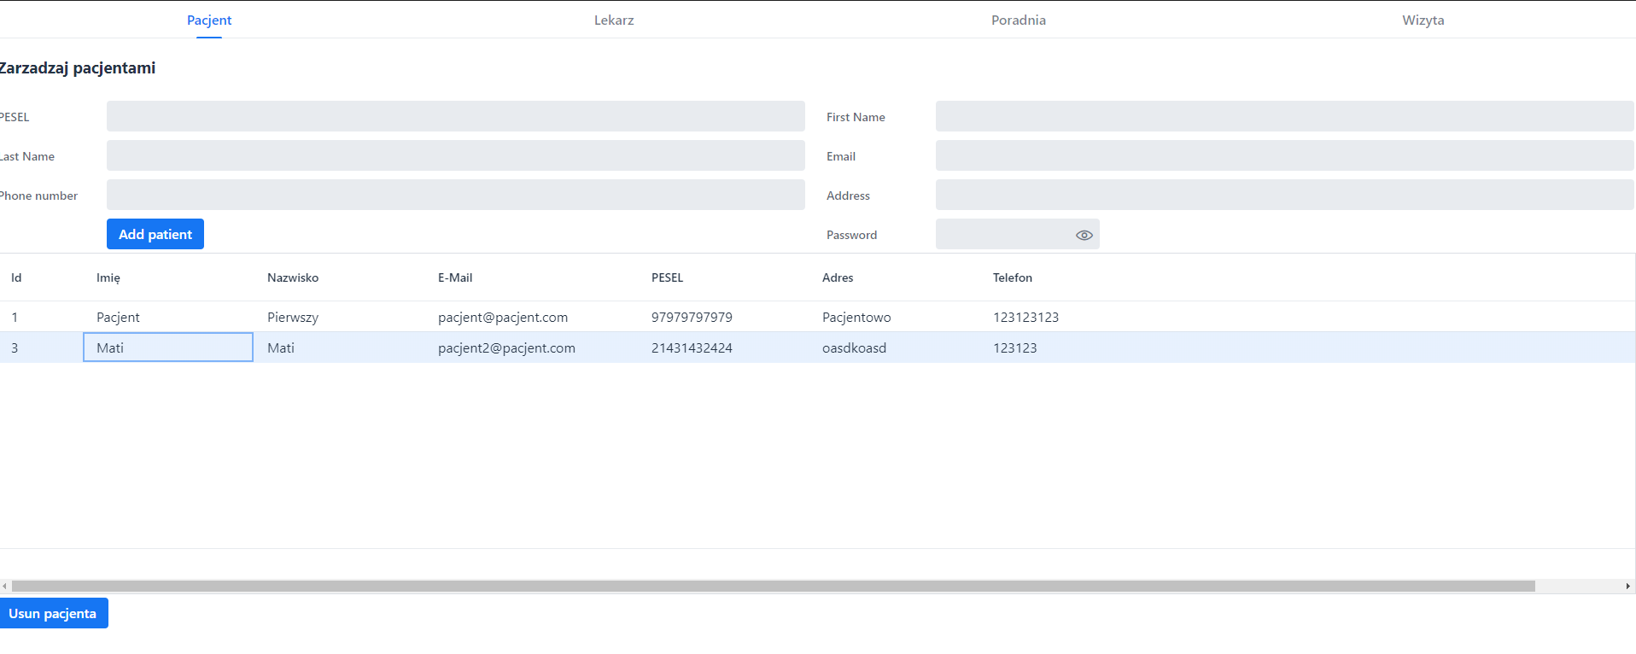

1. Baza danych połączona jest pomiędzy tabelami relacjami 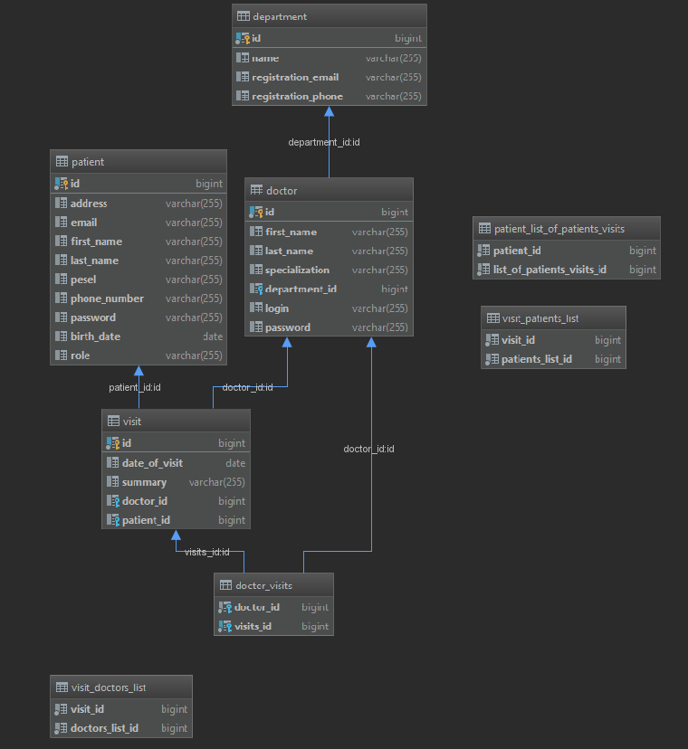
2. Możliwe do wystąpienia błędy/problemy

Jeśli baza danych nie zostanie „podpięta” (oraz wypełniona danymi) do programu, elementy Grid oraz Combobox nie zostaną wypełnione treścią a ni nie będziemy mogli zapisywać danych do bazy.

Gdy podczas rejestracji podany zostanie niewłaściwy (nieistniejący) adres e-mail powiadomienie nie zostanie dostarczone.

Podanie numeru PESEL oraz numeru telefonu w innym niż powszechnie znany formacie lub zastosowanie tekstu w tych polach będzie skutkowało błędem.